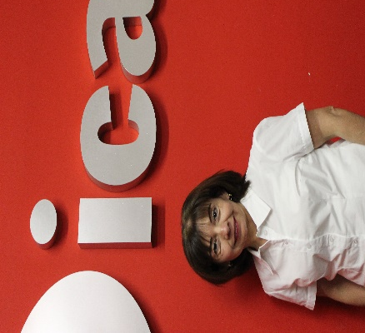
DYNORAH GARZA IBARRA
AUXILIAR DEL ORGANO INTERNO DE CONTROL

CLAVE/NIVEL DE PUESTO  JD2 | Experiencia  Auxiliar del Órgano Interno de Control. * Noviembre de 2022 a la fecha.  Auxiliar del Departamento de Compras •Aeronaves, T.S.M. Septiembre a Noviembre de 2022.  Asesor de Recursos Humanos • Citibanamex • Septiembre de 1992 a Septiembre de 2003.

Educación

Lic. Administración de Empresas

• Junio 1990 • Universidad Autónoma del Noreste.

cursos

• Ley General de Responsabilidades Administrativas: Del 6 de marzo al 14 de mayo del 2023.
• Ley General de Contabilidad Gubernamental: Del 6 de marzo al 1 al 11 de junio del 2023.

